
PROGRAMA DE FORMAÇÃO CONTÍNUA EM MATEMÁTICA

PARA PROFESSORES DO 1º E 2º CICLOS

ACTIVIDADES COM O TANGRAN

Problema 1
A partir de tangrans de diversos materiais explorar semelhanças e diferenças observáveis.
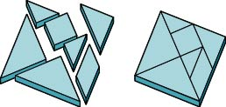
1. Qual a forma original do tangran?
2. Em quantas partes se divide?
3. Quais as características do material (textura, espessura, cor,…)?
4. Que forma geométrica apresenta cada componente do tangran?
5. Como construir um igual?

Problema 2
Comparando as peças do tangran é possível estabelecer relações e fazer construções.

1. Como podemos obter o quadrado, o paralelogramo e o triângulo médio a partir dos triângulos pequenos?
2. De quantas formas diferentes podemos obter, com as peças do tangran, o triângulo grande?
3. E de quantas formas diferentes podemos obter um triângulo equivalente a dois triângulos grandes?

Problema 3
Com o tangran podemos construir, de forma diferente, oito quadrados.

1. Tenta descobri-los anotando cada modo de construção.
2. Quantos quadrados de diferentes medidas é possível construir?
3. Que relação existe entre a área destes quadrados?
4. Tomando como unidade de medida a peça quadrada, é possível construir um quadrado com área igual a nove? Porquê?

Problema 4
O número possível de triângulos a construir é bastante superior ao dos quadrados.

1. Quantos triângulos de diferente área é possível construir?
2. E qual a área de cada um deles? (Podes tomar como unidade de medida a peça triangular pequena.)
3. Que relação existe entre os perímetros desses triângulos?

Problema 5
Explora agora os rectângulos.

1. Quantos rectângulos diferentes consegues construir com as peças?
2. Descobre as construções possíveis e diferentes de um rectângulo com área equivalente a seis peças quadradas.
3. Procura construir dois rectângulos com área equivalente a quatro peças quadradas e diferente perímetro.
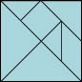

Problema 6

Experimenta também fazer transformações.

1. Com as cinco peças menores constrói um quadrado, transforma-o num rectângulo e depois num triângulo. Que relação existe entre os perímetros dessas figuras?
2. Constrói agora o quadrado inicial com todas as peças do tangran. Toma apenas duas peças e rodando-as sobre um vértice transforma o quadro num triângulo.
3. Toma agora apenas uma peça e rodando-a sobre um vértice procura obter um rectângulo.
4. Que te ocorre dizer sobre as áreas e os perímetros destas figuras?

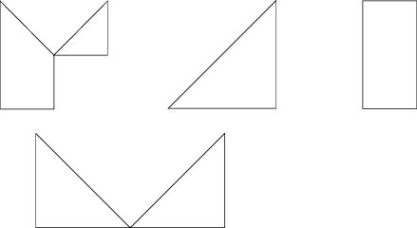

Educação e Matemática nº 16, 1990

